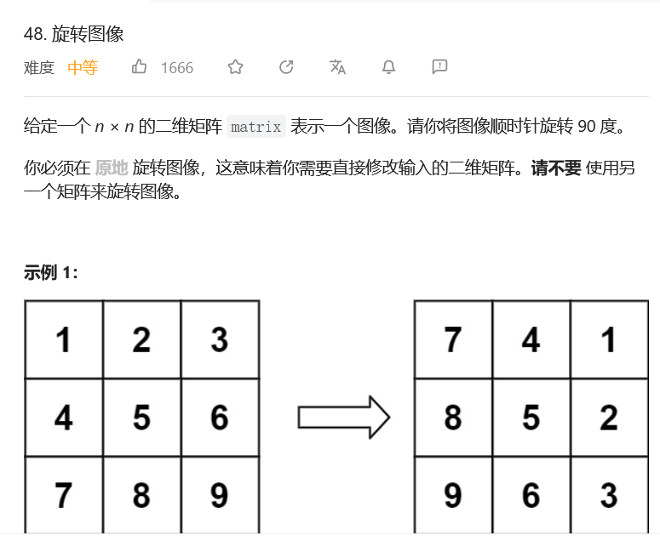
方法一：辅助矩阵
class Solution:
def rotate(self, matrix: List[List[int]]) -> None:
n = len(matrix)
# 深拷贝 matrix -> tmp
tmp = copy.deepcopy(matrix)
# 根据元素旋转公式，遍历修改原矩阵 matrix 的各元素
for i in range(n):
for j in range(n):
matrix[j][n - 1 - i] = tmp[i][j]
方法二：原地修改
class Solution:
def rotate(self, matrix: List[List[int]]) -> None:
# 设矩阵行列数为 n
n = len(matrix)
# 起始点范围为 0 <= i < n // 2 , 0 <= j < (n + 1) // 2
# 其中 '//' 为整数除法
for i in range(n // 2):
for j in range((n + 1) // 2):
# 暂存 A 至 tmp
tmp = matrix[i][j]
# 元素旋转操作 A <- D <- C <- B <- tmp
matrix[i][j] = matrix[n - 1 - j][i]
matrix[n - 1 - j][i] = matrix[n - 1 - i][n - 1 - j]
matrix[n - 1 - i][n - 1 - j] = matrix[j][n - 1 - i]
matrix[j][n - 1 - i] = tmp
方法三：
「对角线反转+逐行反转」简单实现矩阵顺逆旋转90°
巧妙旋转

对于一个矩阵，要一层一层旋转90°实现起来很复杂。不妨先想想，对于矩阵中值的交换，有哪些操作是比较方便的：

对单行或单列元素反转
沿对角线交换对角线两侧的元素

class Solution:
def rotate(self, matrix: List[List[int]]) -> None:
"""
Do not return anything, modify matrix in-place instead.
"""
n = len(matrix)
for i in range(n):
# 注意这里j的范围 如果j的范围也是0到n-1那么会出现交换后又交换回来 等于没有交换
for j in range(i):
matrix[i][j], matrix[j][i] = matrix[j][i], matrix[i][j]

for line in matrix:
line.reverse()
